柳州职业技术学院文件

柳职院字〔2021〕87 号

关于印发《柳州职业技术学院外国留学生
语言培训教学管理规定》的通知

校属各部门：
为贯彻落实国家教育对外开放政策要求，维护学校正常的教学秩序，提升外国留学生语言培训质量，保障留学生的合法权益，培养会中国语言、懂中国文化的外国留学生，依据《柳州职业技术学院学生学籍管理规定（修订稿）》（柳职院教字〔2021〕21号），特制定《柳州职业技术学院外国留学生语言培训教学管理规定》，现印发给你们，请予遵照执行。

附件：柳州职业技术学院外国留学生语言培训教学管理
规定

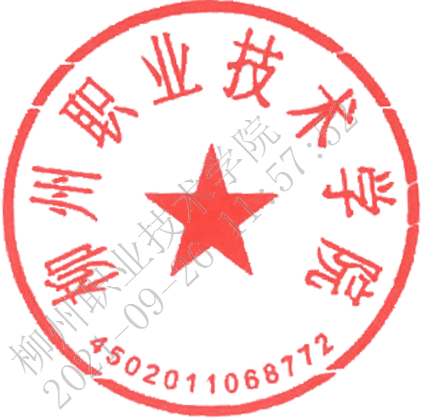
柳州职业技术学院
2021年9月26日

柳州职业技术学院办公室 2021年9月26日印发
附件：
柳州职业技术学院外国留学生语言培训教学管理规定

第一章 总 则
第一条 为贯彻落实国家教育对外开放政策要求，维护学校正常的教学秩序，提升外国留学生语言培训质量，保障留学生的合法权益，培养会中国语言、懂中国文化的外国留学生，依据《柳州职业技术学院学生学籍管理规定（修订稿）》（柳职院教字〔2021〕21号），特制定本规定。
第二章 入学和注册
第二条 新入学留学生应于开学前一周持录取通知书、《外国留学人员来华签证申请表（JW201表或JW202表）》、健康证明等到国际教育学院报到注册。因故不能按时报到注册者，应提前向国际教育学院请假，假期不超过一个月。未经请假逾期不报到者，取消入学资格。
第三条 自费留学生入学后，按规定需缴纳各种费用，缴纳时间最迟不超过开学后两周，凭缴纳单据前往国际教育学院注册登记。因经济困难暂时无法缴纳学费的，可申请缓交申请，获得批准后按规定办理相关手续。未办理缓交手续，不按时缴纳学杂费者，不予注册。学生未注册，学校可认定其参加的教学活动无效。
第三章 学习考勤
第四条 留学生应自觉遵守学校的学习纪律，按规定时间上课，不得迟到、早退和旷课。因病、因事无法上课者，应办理请假手续。
第五条 因病休息一天（含）以内而无医院证明者，可向辅导员请假；因病请假一天以上者，需提交医院诊断证明或病假条，根据《柳州职业技术学院外国留学生请假制度》办理请假手续。迟到三次按旷课一次计。
第六条 因事请假一天（含）以内者，可向辅导员提出申请；因事请假一天以上者，需提交书面申请，根据《柳州职业技术学院外国留学生请假制度》办理请假手续。
第七条 未办理请假手续而缺课者，均以旷课记。一学期内无故旷课达20学时以上者（含20学时）视情节轻重，给予以下处分：
（一）旷课达20—29学时者，给予警告处分；
（二）旷课达30—39学时者，给予严重警告处分；
（三）旷课达40—49学时者，给予记过处分；
（四）旷课达50—59学时者，给予留校察看处分；
（五）旷课达60学时以上者，给予留校察看至开除学籍处分。
第八条 除中国法定节假日和学校安排的寒暑假之外，学习期间留学生不得请假外出旅行。利用周末外出旅行者，不得影响正常学习，离开柳州需填写动向表。
第四章 休学、复学和退学
第九条 留学生因病、因事四周以上不能参加学习者，可向国际教育学院提出休学申请，经批准后方可休学，休学时间不得超过一年。
第十条 因病休学后申请复学者，必须提前一个月将正规医院开具的痊愈证明寄至国际教育学院，得到学校同意后，方可来华复学。来华后仍需经过复查，符合健康标准后，方可正式复学。自费留学生复学时应补足差额部分的学费。
第十一条 公费留学生休学后复学，应事先向国际教育学院提出申请，由国际教育学院上报上级主管部门，在得到批准后方可与学校联系来华事宜。
第十二条 有下列情形之一者，应当退学：
（一）触犯中国法律和法规、违法违纪情节恶劣、后果严重者；
（二）严重干扰和扰乱学校正常教学秩序、社会公共秩序行为者；
（三）患有严重疾病或意外伤残，经学校指定医院诊断为难以继续学习者；
（四）各门课程旷课总学时数累计达到60学时以上者。
第五章 成绩考核和评定
第十三条 考核方式由任课教师根据课程目标和要求而定，考试成绩采用百分制或者等级制。
第十四条 留学生无故不参加考试，作“缺考”处理，记零分，不得补考；考试不及格者，可补考一次，成绩单上应注明“补考”字样。
第十五条 留学生因病、因事不能参加考试者（突发事故或突患疾病者除外），应向辅导员申请缓考，经国际教育学院审批后可延缓考试，缓考成绩按实记载。
第十六条 留学生必须严格遵守考场纪律，不得以任何形式作弊，一经发现，取消考试资格，考试成绩作零分处理，不给予补考机会，并按违纪进行处理。
第六章 成绩单、学习证明、结业证书
第十七条 留学生每学期各科成绩均录入学校成绩管理系统，如有需要，可向国际教育学院申请该学期成绩单一份。
第十八条 自费留学生按规定参加考试，成绩合格者，学习结束后学校颁发结业证书；成绩不合格者，学校不颁发学业证书。
第十九条 公费留学生必须通过全部课程的考核，方可颁发结业证书。此外，公费留学生还需获得汉语水平考试（HSK）四级（含）以上证书，方可进入学历阶段的学习。
第二十条 未修完规定课程、成绩不合格者和中途退学者，学校只发给“学习证明”，证明所学课程和时间。
第七章 附 则
第二十一条 本规定适用于在我校学习汉语的外国留学生，从2021年9月开始实施。
第二十二条 若本规定与上级颁发的相关管理规定冲突，以上级颁布的规定为准。

